ΔΕΛΤΙΟ ΤΥΠΟΥ
Προκήρυξη αρχιτεκτονικού διαγωνισμού ιδεών

Το greekarchitects.gr e-περιοδικό για την αρχιτεκτονική, στο πλαίσιο των δραστηριοτήτων του για την προώθηση του αρχιτεκτονικού διαλόγου στη χώρα μας, πήρε την πρωτοβουλία να προκηρύξει ανοιχτό αρχιτεκτονικό διαγωνισμό ιδεών με τίτλο:
«Δ. Αρεοπαγίτου 2008: αντιμετώπιση των πίσω όψεων των διατηρητέων κτηρίων
επί της Διονυσίου Αρεοπαγίτου 17 και 19»
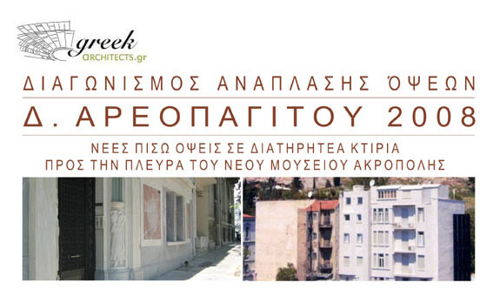
Στόχος του διαγωνισμού είναι να επιτευχθεί, μέσω της σχεδιαστικής πρότασης, η καλύτερη δυνατή συμβίωση του Νέου Μουσείου με τα διατηρητέα κτίρια και η καλύτερη δυνατή ένταξη της επέμβασης στον περιβάλλοντα χώρο του Μουσείου. Μέσα από τις προτάσεις που θα κατατεθούν επιδιώκεται να γίνει φανερό ότι η διαμόρφωση των πίσω όψεων είναι όχι μόνο μία δυνατή απάντηση αλλά μία ιδιαίτερα αξιόλογη επιλογή και ότι η σκέψη για κατεδάφιση των κτηρίων της Δ. Αρεοπαγίτου 17 και 19 είναι μία αβασάνιστη και αναίτια λύση.

Ο διαγωνισμός αυτός αποτελεί μία θαυμάσια ευκαιρία για όλους τους αρχιτέκτονες, σχεδιαστές και καλλιτέχνες να πειραματιστούν, να δοκιμάσουν νέες ιδέες, να διερευνήσουν νέες περιοχές στο σχεδιασμό και να συνεισφέρουν με τον δικό τους προσωπικό τρόπο στο διάλογο που αυτός ο διαγωνισμός ελπίζουμε ότι θα προκαλέσει.
Το greekarchitects.gr επιδίωξε η Κριτική Επιτροπή να αποτελείται από πρόσωπα που διασφαλίζουν με το έργο τους και την πορεία τους τόσο το ανοιχτό πνεύμα του διαγωνισμού όσο και την ποιότητα της αξιολόγησης των προτάσεων.
Το greekarchitects.gr επέλεξε τους παρακάτω κριτές:
(κατά αλφαβητική σειρά)

Stephen Antonakos – Καλλιτέχνης
Δημήτρης Αντωνακάκης - Αρχιτέκτων
Κώστας Βαρώτσος - Ζωγράφος
Νίκος Γεωργιάδης - Αρχιτέκτων
Μάρω Καρδαμίτση-Αδάμη – Αρχιτέκτων, Καθηγήτρια ΕΜΠ
Γιάννης Κίζης – Αρχιτέκτων, Αναπλ. Καθηγητής ΕΜΠ
Τάσος Κωτσιόπουλος – Αρχιτέκτων, Καθηγητής ΑΠΘ
François Loyer – Directeur de recherche au CNRS
Centre André-Chastel, Université de Paris-Sorbonne
Μπούκη Μπαμπάλου-Νουκάκη – Αρχιτέκτων, Καθηγήτρια ΕΜΠ
Γιώργος Πανέτσος – Αρχιτέκτων, Αναπλ. Καθηγητής Πανεπ. Πατρών
Αλέξανδρος Τομπάζης – Αρχιτέκτων
Παναγιώτης Τουρνικιώτης – Αρχιτέκτων, Αναπλ. Καθηγητής ΕΜΠ
Κατερίνα Τσιγαρίδα – Αρχιτέκτων
Γιάννης Τσιώμης – Αρχιτέκτων, Professeur à l’EHESS et
aux Ecoles d’Architecture Paris-Belleville et Paris La Villette
Κώστας Τσόκλης - Καλλιτέχνης

Ο διαγωνισμός έχει ήδη ξεκινήσει από τις 3 Μαρτίου 2008 και η καταληκτική ημερομηνία για την κατάθεση των προτάσεων είναι η 6 Μαΐου 2008.

Τα βραβεία χρηματοδοτούνται εξ’ ολοκλήρου από το greekarchitects.gr και είναι τα ακόλουθα:

1^{ο} Βραβείο: 4.000 (τέσσερις χιλιάδες) ευρώ
2^{ο} Βραβείο: 2.500 (δύο χιλιάδες πεντακόσια) ευρώ
3^{ο} Βραβείο: 1.400 (χίλια τετρακόσια) ευρώ
Α’ Έπαινοι 700 (επτακόσια) ευρώ (3 συμμετοχές)
Β’ Έπαινοι 500 ευρώ (πεντακόσια) ευρώ (3 συμμετοχές)
σε δωροεπιταγή των εκδόσεων «Μεταίχμιο»

Όλες οι προτάσεις θα δημοσιευθούν στην ιστοσελίδα του greekarchitects.gr και οι βραβευμένες προτάσεις θα παρουσιασθούν με εκτενή τρόπο. Όλες οι προτάσεις θα παρουσιασθούν σε χώρο εκθέσεων στην Αθήνα το φθινόπωρο.

Ακόμα, το greekarchitects.gr θα αποστείλει το 1^{ο} βραβείο στο ΥπΠο και στο ΥΠεΧωΔΕ με στόχο την διερεύνηση της εφαρμογής του ενόψει των επίσημων εγκαινίων του Νέου Μουσείου της Ακρόπολης (ΝΜΑ) που προγραμματίζονται για το 2009.

Για περισσότερες πληροφορίες και για τους όρους συμμετοχής, οι ενδιαφερόμενοι μπορούν να επισκέπτονται τη σελίδα του διαγωνισμού στη διεύθυνση: www.greekarchitects.gr/competition



